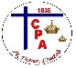*Colegio Parroquial* FE, DEBER, LEALTAD

*Andacollo*

**PRUEBA DE LENGUAJE Y COMUNICACIÓN**

**LECTURA DOMICILIARIA: “HABÍA UNA VEZ UNA LLAVE”**

|  |  |  |
| --- | --- | --- |
| Alumno/a | Nota | |
| Sector | Lenguaje y Comunicación. | |
| Profesoras | María Angélica Cisternas – Violeta Vega Godoy | |
| Curso | 1° A 1° B | Fecha: lunes abril 2020 |
| Puntaje Total | 29 puntos | Puntaje Obtenido: |
| Objetivos, Aprendizajes Esperados y/o Contenidos   * Identificar el tipo de texto leído de acuerdo a sus características gráficas y tipográficas. * Identificar personajes. * Identificar características de personajes y elementos del cuento. * Determinar aseveraciones verdaderas y falsas del cuento. * Identificar sucesos ocurridos al inicio y/o al final de la narración. | | |

1. **Marca con una cruz el tipo de texto al que corresponde el libro que leíste.**
2. punto)

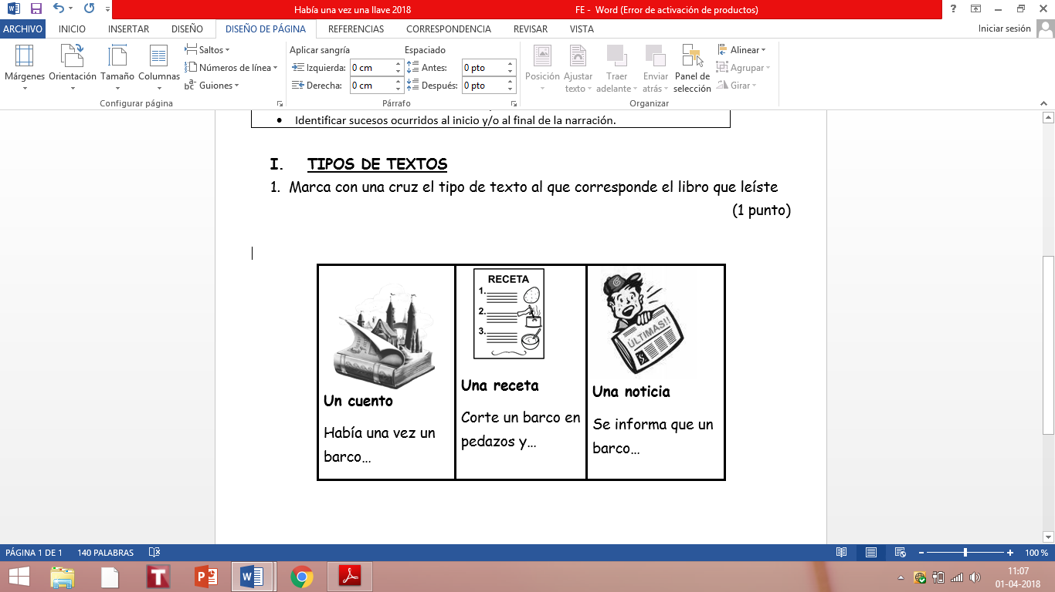

1. **Marca con una X los personajes que aparecen en la historia que leíste.**

(1 pto. c/u ,4 puntos en total)

|  |  |  |  |
| --- | --- | --- | --- |
| Resultado de imagen para dibujo de un fantasma | Resultado de imagen para dibujo de una ovni | Resultado de imagen para dibujo de un leon | Resultado de imagen para dibujo de cocodrilo |
| Resultado de imagen para dibujo de unos niÃ±os | Resultado de imagen para dibujo de una oruga | Resultado de imagen para dibujo de una abuela | Resultado de imagen para dibujo de un gato |

1. . **Marca con una X los lugares que aparecen en la historia.**

(1 pto. c/u, 5 ptos. En total)

|  |  |  |
| --- | --- | --- |
| Imagen relacionada | Resultado de imagen para dibujo de un bosque | Imagen relacionada |
| Resultado de imagen para dibujo de una playa | Resultado de imagen para dibujo del campo | Resultado de imagen para dibujo de un lago |
| Resultado de imagen para dibujo del desierto | Imagen relacionada | Resultado de imagen para dibujo del sabana |

1. **Pinta según corresponda:**

(1 pto. c/u), 5 ptos. En total)

1. Las baldosas de la casa donde encontró la llave Antolina.

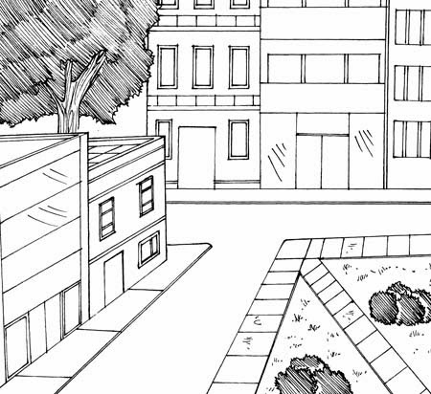

1. El lugar dónde guardó la llave Antolina.

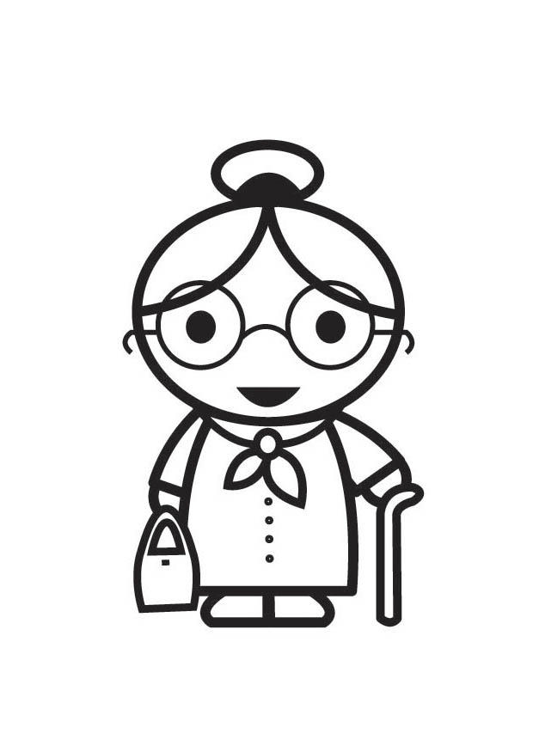

1. El campo por donde caminó Antolina.

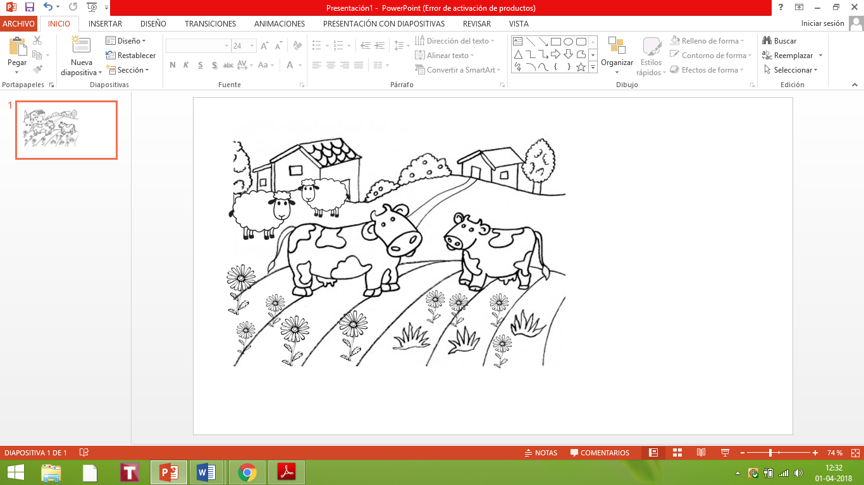 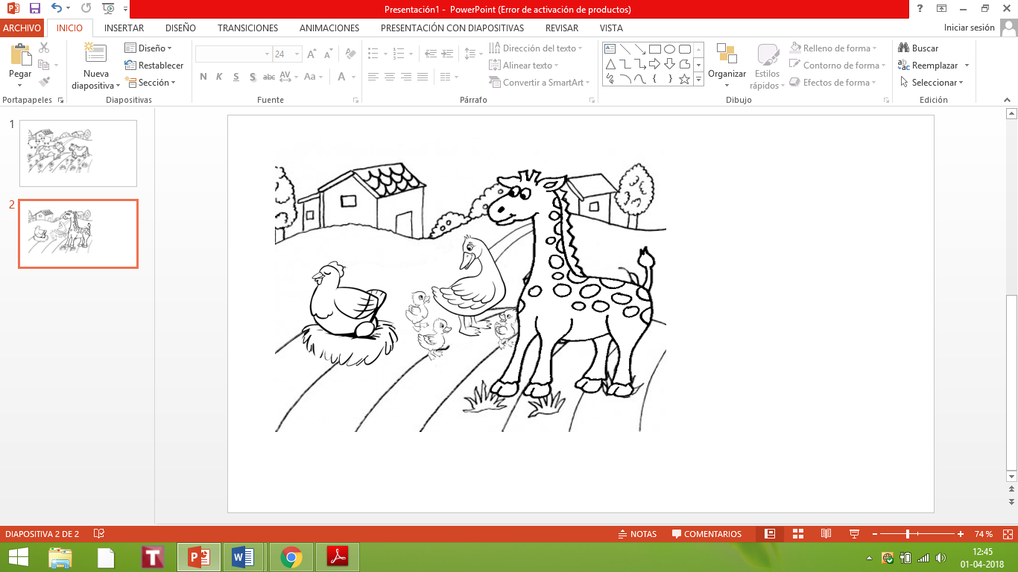

1. La puerta de la casa.

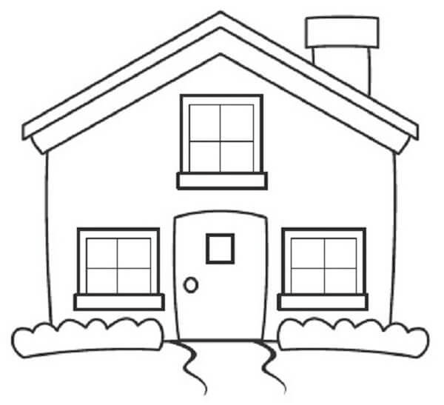

1. La cosa que estaba tirada al lado de la llave que encontró Antolina.



1. **Dibuja lo que se encontró Antolina al inicio del cuento.**

(1 punto)

|  |
| --- |
|  |

1. **Une cada palabra con su significado.**

(1 pto. c/u, 3 ptos. en total)

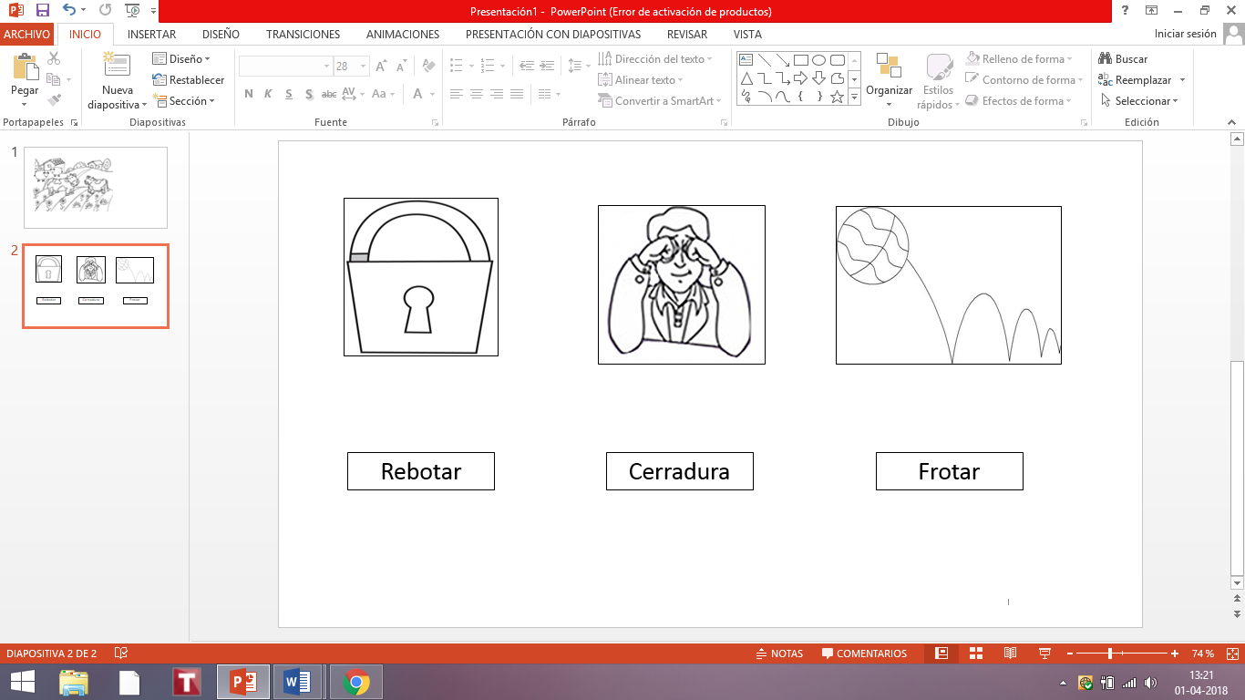

1. **Dibuja en la línea un si lo que te lee tu profesor(a) es verdadero o una X si es falso**

(1 punto c/u 10 puntos en total)

|  |  |  |
| --- | --- | --- |
| 1. | ________ | La abuela Antolina se encontró una llave tirada en el basurero. |
| 2. | ________ | Antolina guardó la llave en su bolsillo. |
| 3. | ________ | La casa que encontró Antolina tenía una puerta verde. |
| 4. | ________ | La llave abrió la puerta de la casa. |
| 5. | ________ | Los niños estaban jugando a la pelota con el fantasma. |
| 6. | ________ | Antolina, los chicos, el gato y el fantasma se sentaron a comer galletas. |
| 7. | ________ | La llave estaba tirada al lado de una hoja seca. |
| 8. | ________ | El título del cuento leído es: “Había una vez un barco” |
| 9. | ________ | Las llaves sirven para abrir o cerrar las puertas de las casas. |
| 10. | ________ | Al entrar la abuela en la casa se encontró con un perro que se froto en sus piernas. |

|  |
| --- |
|  |